## ****Тренировочная работа СтатГрад №5 по Математике для 9 класса****

### ****Вариант МА2490501**** ****задания и ответы для подготовки к ОГЭ по Математике****

**Прочитайте внимательно текст и выполните задания 1-5.**  
Общепринятые форматы листов бумаги обозначают буквой А и цифрой: А0, A1, А2 и так далее. Лист формата А0 имеет форму прямоугольника, площадь которого равна 1 кв. м. Если лист формата А0 разрезать пополам параллельно меньшей стороне, получатся два равных листа формата А1. Если лист А1 разрезать так же пополам, получатся два листа формата А2, и так далее.

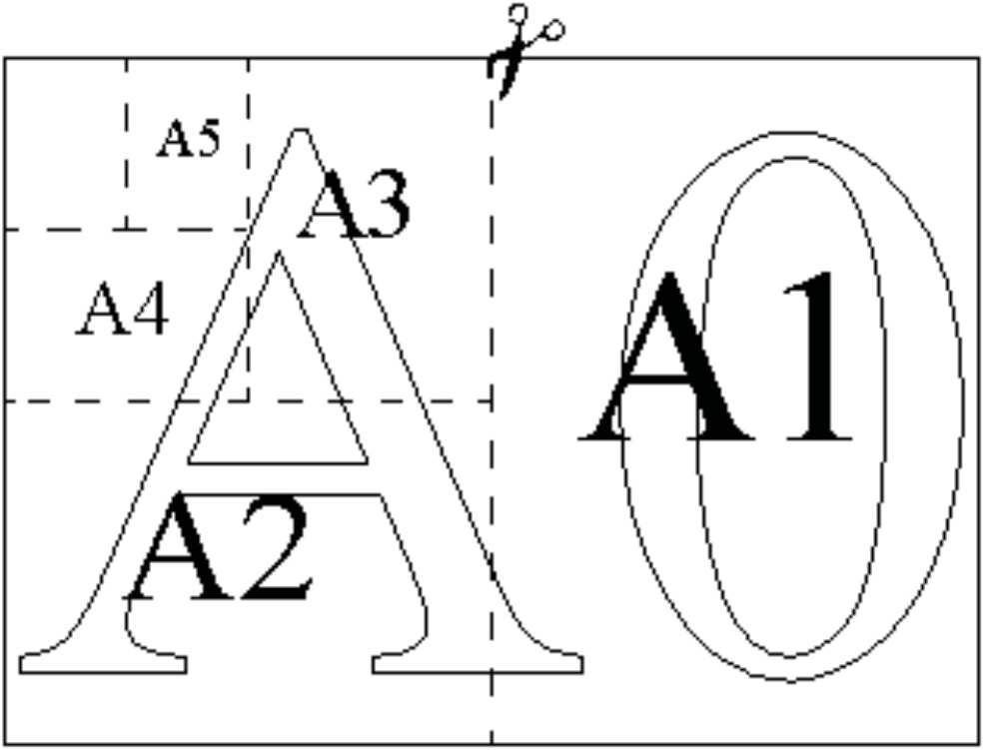

Отношение большей стороны к меньшей стороне листа каждого формата одно и то же, поэтому листы всех форматов подобны. Это сделано специально для того, чтобы пропорции текста и его расположение на листе сохранялись при уменьшении или увеличении шрифта при изменении формата листа.

**Задание 1**. В таблице даны размеры (с точностью до мм) четырёх листов, имеющих форматы А1, АЗ, А5 и – А6. Установите соответствие между форматами и номерами листов. Заполните таблицу, в бланк ответов перенесите последовательность четырёх цифр, соответствующих номерам листов, без пробелов, запятых и дополнительных символов.

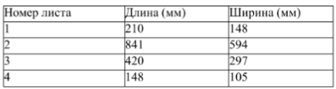

**Задание 2**. Сколько листов формата А4 получится из одного листа формата А1?

**Задание 3**. Найдите длину листа бумаги формата А4. Ответ дайте в миллиметрах и округлите до ближайшего целого числа, кратного 10.

**Задание 4**. Найдите отношение длины диагонали листа формата А0 к его меньшей стороне. Ответ округлите до десятых.

**Задание 5**. Бумагу формата А5 упаковали в пачки по 500 листов. Найдите массу пачки, если масса бумаги площадью 1 кв. м равна 80 г. Ответ дайте в граммах.

**Задание 6**. Найдите значение выражения 4,4*0,6/6,6

**Задание 7**. На координатной прямой отмечены точки А, В, С, и D.

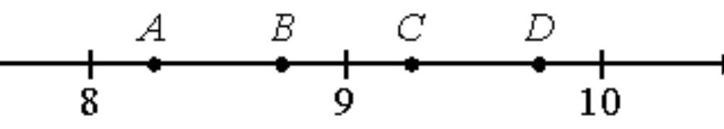

Одна из них соответствует числу 107/13. Какая это точка?  
1) точка A  
2) точка B  
3) точка C  
4) точка D

**Задание 8**. Сколько целых чисел расположено между 5√7 и 7√5?

**Задание 9**. Найдите корень уравнения (x+2)^2=(1-x)^2

**Задание 10**. В лыжных гонках участвуют 13 спортсменов из России, 2 спортсмена из Норвегии и 5 спортсменов из Швеции. Порядок, в котором спортсмены стартуют, определяется жребием. Найдите вероятность того, что первым будет стартовать спортсмен не из России.

**Задание 11**. Установите соответствие между графиками функций и формулами, которые их задают.

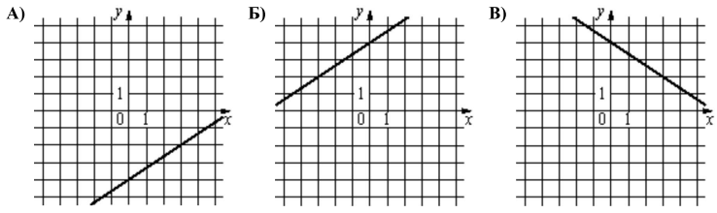

1) y=-2/3x+4  
2) y=2/3x-4  
3) y=2/3x+4



**Задание 12**. Закон Кулона можно записать в виде F=k*q1q2/r2, где F – сила взаимодействия зарядов (в ньютонах), q1 и q2 – величины зарядов (в кулонах), k – коэффициент пропорциональности (в Н*м2 /Кл2 ), а r – расстояние между зарядами (в метрах). Пользуясь формулой, найдите величину заряда q1 (в кулонах), если k=9*10^9Hm2/Кл2, q2=0,0008 Кл, r=3000 м, a F=0,0064 Н.

**Тренировочная работа СтатГрад №5 по Математике для 9 класса, вариант № МА2490501** **задания, ответы** – это уникальный материал для подготовки к **ОГЭ**, разработанный в соответствии с требованиями **ФИПИ** и форматом реального экзамена.